[不同条件下图片之间相似度惊人！日照市人民医院&青岛大学附属医院合作论文引争议](https://mp.weixin.qq.com/s?__biz=MzkyNTc2OTI4Mw==&mid=2247491571&idx=4&sn=ca011fcaa51e280a5e374229606518a1&chksm=c0c734804434dd7e001bbfa537299c4551311942aafc6ed0229daa22ce1b848406e538ea66c1&scene=126&sessionid=1742833199)

[慧眼学术](javascript:void(0);)2025-03-15 14:20:47中国香港





**论文信息**

2018年5月，**日照市人民医院呼吸与危重症医学科，青岛大学附属医院呼吸内科**在OncoTargets and Therapy期刊上发表一篇标题为“Resveratrol inhibits the proliferation of A549 cells by inhibiting the expression of COX-2*”***白藜芦醇通过抑制COX-2的表达抑制A549细胞的增殖**的论文被质疑。

doi: 10.2147/ott.s157613

第一作者：日照市人民医院 Xia Li（音译：李霞）

通讯作者：青岛大学附属医院 Jianxin Du（音译：杜建新）

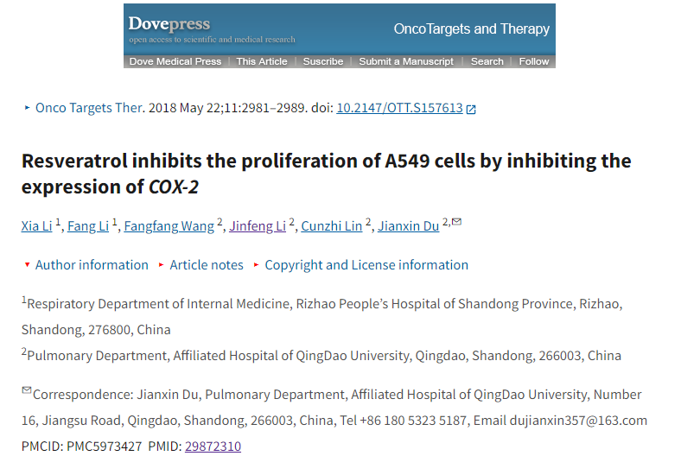

**质疑信息**

**2025年3月，Sholto David在 Pubpeer 论坛上发表评论：**

图3和图7：应该显示不同治疗条件的图像之间出乎意料的相似性。有一些差异和旋转，我添加了彩色形状来显示我的意思。应仔细检查图像。

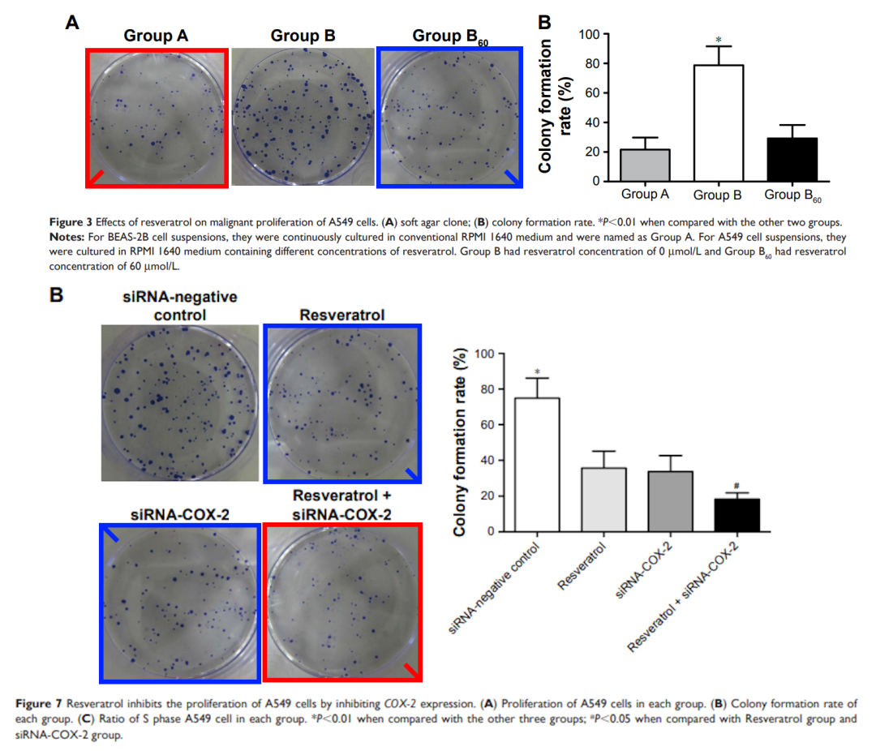

**经过慧眼学术再次查重后发现大量重复。（见下图）**

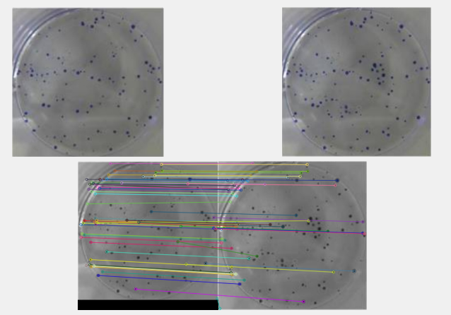

消息来源：

https://pubpeer.com/publications/DB3A72B7D5F66307BD8BA4CC293278#1

声明：

若认为本内容侵犯您或者单位的权益，请速与我们联系并详述侵权情况。我们将依法快速处理，移除涉嫌侵权内容。

联系QQ   1729349097

**往期推荐:**

[引爆全网的学术不端克星神器！一键本地检测，全网最低价，再也不用担心图片误用和第三方图片造假的神器来啦](https://mp.weixin.qq.com/s?__biz=MzkyNTc2OTI4Mw==&mid=2247484961&idx=1&sn=d8a51a591fb0c959e88bc92de949b52c&scene=21#wechat_redirect)

[委员建议：将学术不端行为与其他造假行为一样入“罪”](https://mp.weixin.qq.com/s?__biz=MzkyNTc2OTI4Mw==&mid=2247491231&idx=1&sn=bf06908b0e9e428754f6000aee228d8e&scene=21#wechat_redirect)

[旋转再用？广东药科大学药学院副院长团队研究被质疑学术不端](https://mp.weixin.qq.com/s?__biz=MzkyNTc2OTI4Mw==&mid=2247491429&idx=2&sn=161b2203bbf2a1f157e57bafb33805df&scene=21#wechat_redirect)

[清华大学权威教授研究连遭质疑，重复性问题成焦点](https://mp.weixin.qq.com/s?__biz=MzkyNTc2OTI4Mw==&mid=2247491261&idx=3&sn=2842736b4f13fa3c5eb9cb625147aeb5&scene=21#wechat_redirect)

[长海医院论文竟与旧图“撞脸”，引发广泛质疑！](https://mp.weixin.qq.com/s?__biz=MzkyNTc2OTI4Mw==&mid=2247491261&idx=4&sn=83daf09984cfdffc1332800ed76e6229&scene=21#wechat_redirect)